Национальный исследовательский университет «МЭИ»

Институт Радиотехники и электроники им. В.А. Котельникова

Лабораторная работа №3

«Нелинейные режимы работы системы слежения за частотой»

Студенты: Жеребин В.Р.

Калугин К.С.

Юрьев Д.С.

Группа: ЭР-15-15

Москва

2018

**Цель работы:** изучение особенностей захвата и срыва слежения в нелинейной дискретной системе слежения за частотой.

Функциональная схема ССЧ представлена на Рис. 1. Информативным параметром для ССЧ является доплеровская частота входного сигнала. При этом остальные параметры (задержка, амплитуда) полагаются известными.

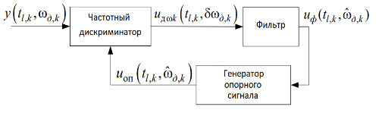

*Рис.1. функциональная схема ССЧ.*

В дискриминаторе производится операция перемножения отсчётов входного процесса и опорного сигнала, а также суммирование результата – накопление. Операцию производит коррелятор – общий для всех дискриминаторов дискретных следящих систем блок, на выходе которого формируются синфазная и квадратурная компоненты:

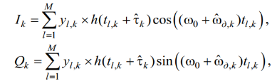

**Методика оценки полосы захвата и полосы удержания путём графического решения нелинейного дифференциального уравнения**

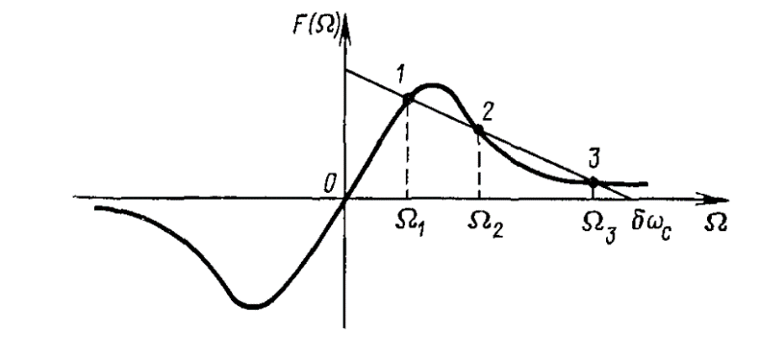

*Рис. 2.а.* *Рис. 2.б.*

Рассмотрим случай, когда отклонение $δω_{с}$ частоты сигнала от номинального значения постоянно во времени, а фильтр умеет следующий коэффициент передачи:

$$K_{ф}\left(p\right)=\frac{1}{1+рТ_{ф}}$$

При этом система будет описываться следующим уравнением:

$$T_{ф}*\frac{dΩ\left(t\right)}{dt}+Ω\left(t\right)+F\left(Ω\left(t\right)\right)=δω_{с}$$

В установившемся режиме, когда $\frac{dΩ\left(t\right)}{dt}$ =0, ошибка слежения $Ω$ определяется решением нелинейного уравнения, вытекающего из предыдущего:

$$F\left(Ω\right)=δω_{с}- Ω$$

На рис. 2.а представлено графическое решение уравнения.

Выполнив построения, показанные на Рис. 2.а, для ряда значений $δω_{с}$ можно найти зависимость расстройки Ω промежуточной частоты от величины отклонения $δω_{с}$ частоты входного сигнала. Эта зависимость представлена на рис. 2.б. Ее участок АА’ соответствует устойчивым точкам равновесия вида 1 на рис. 2.а. Участки БВ и В’Б’ формируются устойчивыми точками равновесия типа 3 на рис. 2.а. Участки АВ и А’В’ соответствуют неустойчивым точкам равновесия (точка 2 на рис. 2.а).

Зависимость, изображенная на рис. 2.б, позволяет проследить поведение системы автоподстройки при изменении частоты входного сигнала. Область частот, лежащая между абсциссами точек А и А’ (рис. 2.б), называется полосой удержания, а область между абсциссами точек Г и Г’ - полосой захвата системы. Величины этих полос являются важными параметрами, учитываемыми при проектировании систем частотной автоподстройки. **Полоса захвата** определяет диапазон первоначальных расстроек частоты сигнала, в пределах которого при включении системы обеспечивается переход к режиму слежения. **Полоса удержания** определяет диапазон расстроек частоты сигнала, в пределах которого при медленном изменении частоты входного сигнала режим слежения сохраняется, если система в этот режим уже была введена. Полоса удержания всегда больше полосы захвата.

**Методика экспериментального определения полос захвата и удержания**

Положим $δ{ ω}_{с}=0$, при этом Ω=0. С увеличением отклонения $δω_{с}$ расстройка Ω промежуточной частоты сигнала возрастает. Когда величина $δω_{с}$ превысит значение, соответствующее точке А, система скачком перейдет в новое устойчивое состояние, изображаемое точкой Б. Подстраивающее действие системы при этом прекращается (происходит срыв слежения), и величины Ω и $δω_{с}$ становятся примерно равными. Если теперь уменьшать отклонение $δω_{с}$ частоты сигнала, то подстраивающее действие системы восстановится (произойдет захват), когда отклонение $δω_{с}$ станет меньше значения, соответствующего точке В, и система перейдет в состояние, изображаемое точкой Г. При отрицательных значениях $δω_{с}$ в системе возникают аналогичные процессы. Далее наложим полученные зависимости друг на друга для определения полос захвата и удержания.

**Лабораторное задание**

1. Построить зависимость Ω(Ωс) – расстройки Ω от отклонения Ωс для двух значений крутизны регулировочной характеристики путём графического решения нелинейного дифференциального уравнения.

|  |  |  |  |
| --- | --- | --- | --- |
| S = 3 | | S = 2 | |
|  | , Гц |  | , Гц |
| 10 | 6.48 | 10 | 8.7 |
| 60 | 23 | 60 | 27.14 |
| 100 | 33 | 100 | 41 |
| 150 | 46 | 150 | 58 |
| 200 | 58.5 | 200 | 75.67 |
| 250 | 72 | 250 | 94.35 |
| 300 | 86 | 300 | 114.38 |
| 350 | 100 | 350 | 136.3 |
| 400 | 117 | 400 | 161.2 |
| 450 | 134 | 450 | 191.25 |
| 500 | (153; 520) | 500 | 247 |
| 550 | (176; 440; 625) | 515 | (255; 400; 515) |
| 600 | (210; 385; 670) | 530 | (291; 358; 569) |
| 650 | (273.2; 711) | 550 | 600 |
| 700 | 747 | 600 | 649 |

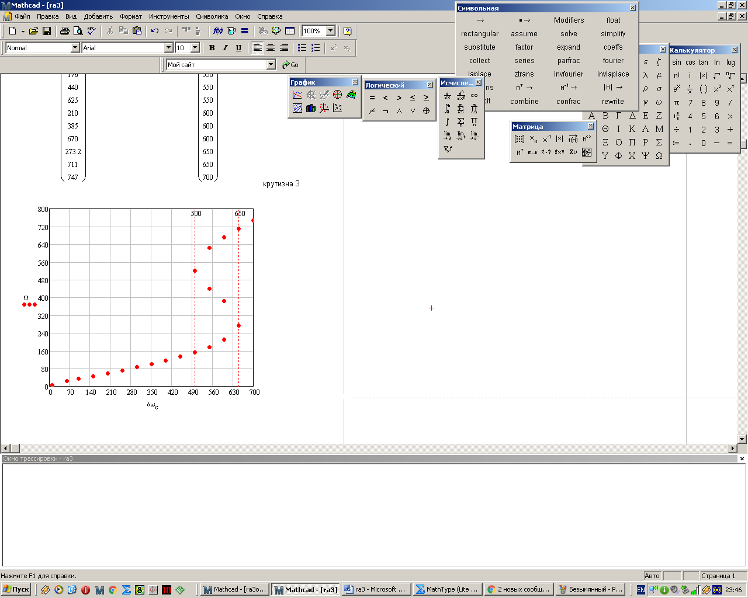

*Рис.3. График зависимости при S = 3.*

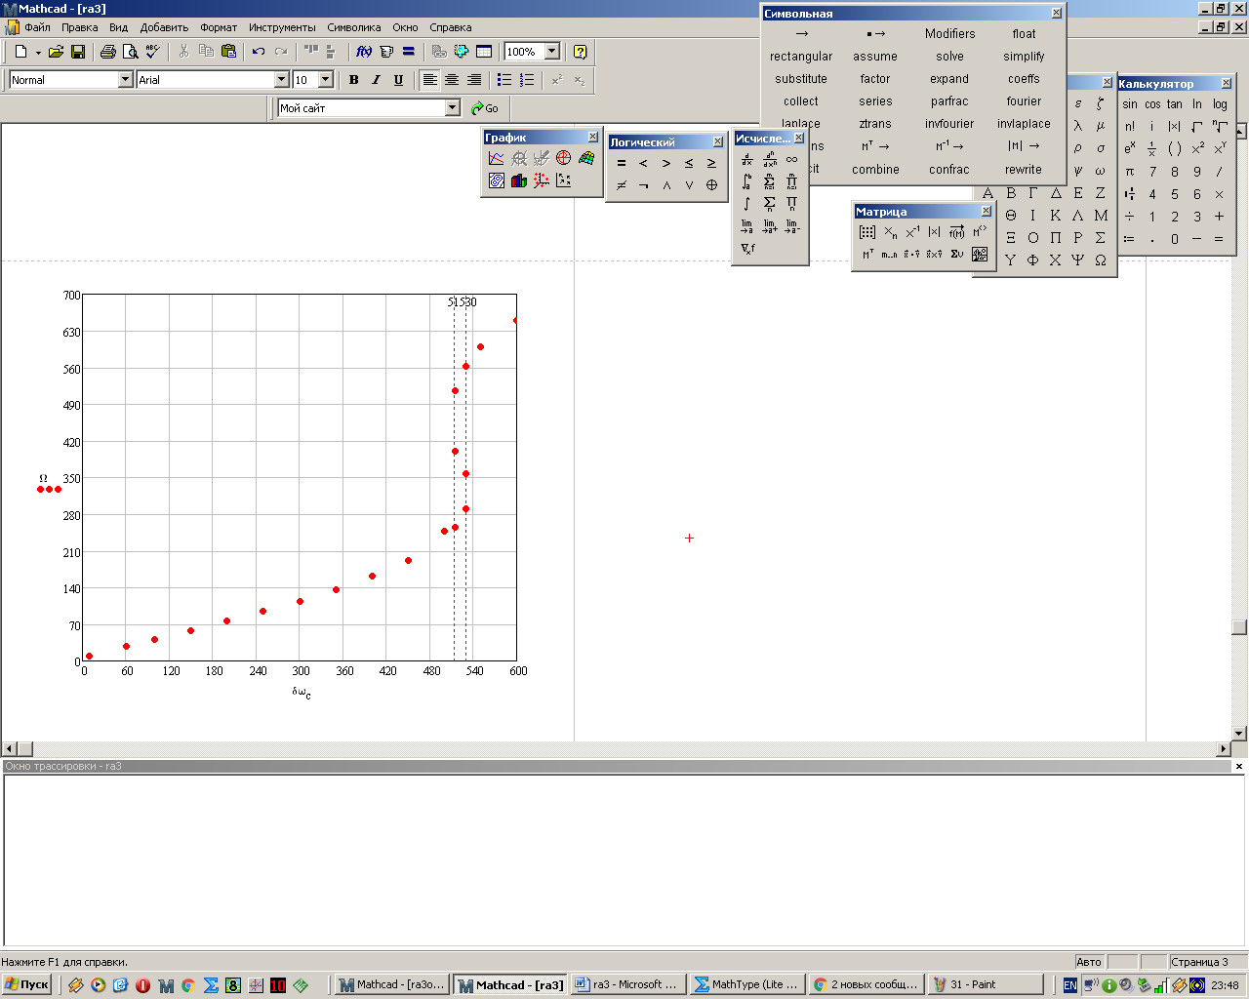

*Рис.4. График зависимости при S = 2.*

1. Построить зависимость Ω(Ωс) – расстройки Ω от отклонения Ωс для двух значений крутизны регулировочной характеристики путём имитационного моделирования

|  |  |
| --- | --- |
| Начальная ошибка, *х* | Отклонение, |
| 10 | 5 |
| 50 | 25 |
| 100 | 50.65 |
| 150 | 77.22 |
| 200 | 105.55 |
| 250 | 136.72 |
| 350 | 217 |
| 450 | 394 |
| 500 | 500 |
| 600 | 625 |
| 700 | 718 |
| 800 | 807.5 |
| 900 | 901.1 |
| 1000 | 1000 |
| 1100 | 1092.2 |
| 1200 | 1199.6 |

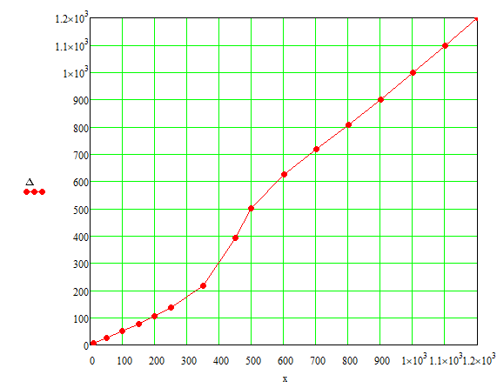

*Рис.5. Зависимость отклонения  от начальной ошибки х.*

1. Сопоставить результаты и сделать выводы.

|  |  |
| --- | --- |
| Отношение сигнал/шум, *q* | Отклонение частоты, |
| 20 | 389 |
| 30 | 465 |
| 40 | 485 |
| 50 | 500 |

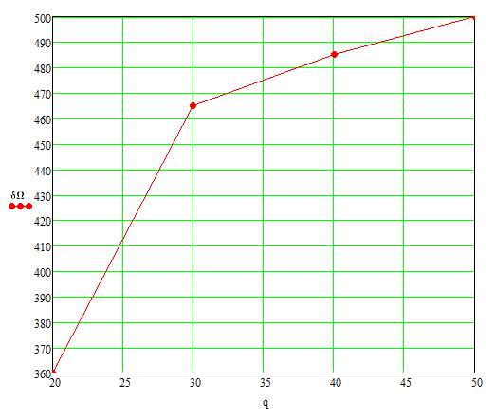

*Рис. 6. Зависимость отклонения частоты  от отношения сигнал/шум q при срыве слежения.*

**Вывод:** при крутизне S = 3 полоса захвата составляет 420 Гц, полоса удержания – 620 Гц. При крутизне S = 2 полоса захвата составляет 515 Гц, полоса удержания – 530 Гц. При увеличении крутизны увеличивается ширина полосы удержания.

При начальной ошибке 500 Гц происходит срыв слежения.

При отношении сигнал/шум, равном меньше 20 захват на слежение невозможен. При увеличении отношения сигнал/шум увеличивается отклонение частоты, при которой происходит срыв слежения. (Фиксированное отклонение частоты, равное 500 Гц.)